**Środa 29. 04. 2020**

**Temat: Warszawska Syrenka**

* Ćwiczenia poranne -domowa zabawa ruchowa

<https://www.youtube.com/watch?v=Bwi8nn9dB1g>

* Legenda o Warsie i Sawie <https://www.youtube.com/watch?v=mmRzBf_2Hsc>
* **„Legenda o Warsie i Sawie”**

Nad rzeką Wisłą znajdowała się osada rybacka. Mieszkali tam Wars i Sawa. Wars był rybakiem, który łowił ryby w Wiśle. Sawa zajmowała się domem. W Wiśle, obok osady, mieszkała mała Syrenka. Bawiła się blisko brzegu ze swoją przyjaciółką rybką. Znana była flisakom spławia­jącym drewno Wisłą. Zawsze witali ją radośnie. Pewnego dnia Syrenka postanowiła popłynąć z flisakami do dalekiego morza. Pożegnała Warsa i Sawę i udała się w podróż z flisakami. Gdy z rybką dopłynęły do morza, okazało się, że rybka nie może żyć w słonej, morskiej wodzie. Zrozpaczona Syrenka usiadła na skale i zaczęła płakać. Zobaczyły ją córki króla Bałtyku. Zaprowadziły Syrenkę do swojego ojca, który przerażał swoim wyglądem, swoją postawą kró­lewską. Król wysłuchał Syrenki i postanowił, że jego słudzy – bałwany morskie – doprowadzą ją do Wisły. Dał jej też tarczę i miecz, żeby nim strzegła miasta, które powstanie z osady rybackiej, gdzie mieszkali Wars i Sawa. Syrenka wróciła do swojej osady. I tak, jak przepowiedział król Bałtyk – z osady powstało piękne, duże miasto, nazwane na cześć założycieli osady Warszawą. Na cześć Syrenki warszawiacy wystawili jej pomnik nad Wisłą i umieścili jej podobiznę w herbie Warszawy.

* Historyjka obrazkowa „Warszawska Syrenka”

Dzieci wycinają obrazki historyjki. Słuchają opowiadania rodzica i układają obrazki według tego opowiadania. Potem przyklejają obrazki na kartce według wcześniej ułożonej kolejności

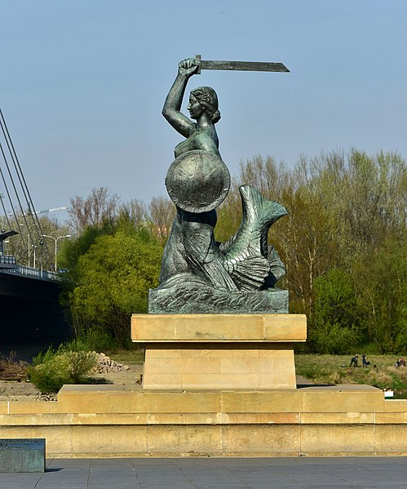

* Co to jest niepodległość <https://www.youtube.com/watch?v=-mI645aCTgo>
* Piosenka *Syrenka* (sł. i muz. K. Gowik).

<https://www.youtube.com/watch?v=c-id729zpjs>

I. Stoi Syrenka nad Wisłą

i patrzy na rzeki fale.

Tak dużo dzieci dziś do niej przyszło,

no i nie boją się wcale.

Tak dużo dzieci dziś do niej przyszło,

no i nie boją się wcale.

To nie jest żywa Syrenka,

to pomnik Warszawę chroni.

Bo, jak mówi stara legenda:

Syrenka miasta broni.

Bo, jak mówi stara legenda:

Syrenka miasta broni.

Ref.: Nasza Warszawa, nasza stolica

ciągle Syrenkę zachwyca.

A Wisła śpiewa wciąż u jej stóp

swoją piosenkę: Chlup, chlup, chlup, chlup.

A Wisła śpiewa wciąż u jej stóp:

Chlup! Chlup! Chlup!

II. Kiedyś prawdziwa Syrenka

w falach tej rzeki mieszkała.

Siadała czasem na brzegu Wisły

i cudne pieśni śpiewała.

Siadała czasem na brzegu Wisły

i cudne pieśni śpiewała.

Złapali ją w sieć rybacy,

spać poszli, bo nocka była,

lecz najmłodszy z nich ją wypuścił,

bo bardzo go prosiła.

Lecz najmłodszy z nich ją wypuścił,

bo bardzo go prosiła.

Ref.: Nasza Warszawa…

III. I odtąd dzielna Syrenka

ze swojej wielkiej wdzięczności

postanowiła strzec tego miasta,

pilnować jego wolności.

Postanowiła strzec tego miasta,

pilnować jego wolności.

Jest herbem miasta Warszawa,

stolicy naszego kraju.

I Polacy, duzi i mali,

Syrenkę odwiedzają.

I Polacy, duzi i mali,

Syrenkę odwiedzają.

Ref.: Nasza Warszawa…

* Rozmowa na temat piosenki.

1. Jak zbudowana jest piosenka?
2. O kim jest mowa w piosence?
3. Kim była Syrenka?
4. Co postanowiła?
5. Gdzie możemy teraz spotkać Syrenkę?

* Karta pracy, cz. 4, s. 34.

Oglądanie zdjęcia pomnika Syrenki w Warszawie, nad Wisłą. Czytanie tekstu o Warszawie. Rysowanie szlaczków po śladach, a potem – samodzielnie.

* Karta pracy, cz. 4, s. 35.

Rysowanie po śladach rysunku Syrenki. Kolorowanie go. Czytanie zdań. Ocenianie ich wartości logicznej. Zaznaczanie wyniku w odpowiednich miejscach.

* Karta pracy *Czytam, piszę, liczę*, s. 85.

Czytanie tekstu o atrakcyjnych miejscach w Polsce. Pisanie po śladach zdania: *Moim domem jest Polska.*

* Hymn Polski w języku migowym "Mazurek Dąbrowskiego"

<https://www.youtube.com/watch?v=OEbRR8At-t0>